3.1.03 Verwaltung von Kostenarten
Die Kostenarten bilden die Basis für die Gruppierung bei der Budgetverwaltung und der Kostenerfassung. Das System unterscheidet Projektkosten und Gemeinkosten, die beliebig unterteilt werden können. Einige Projektkosten (Reisekosten, Fahrtkosten, Fremdleistungen) werden zwingend benötigt und sollten (wie die Oberkostenarten Projekt- und Gemeinkosten) nicht gelöscht werden. Die Kostenarten können auch (bei Anbindungen für Finanzbuchhaltungen) Zuordnungen zu Fibu-Konten unterstützen.
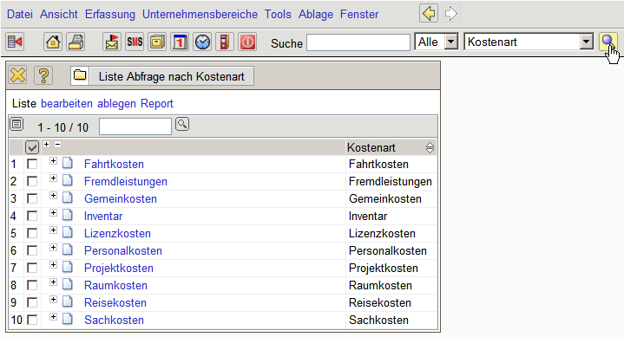
In der folgenden Trefferliste sieht man alle Ober- und Unterkostenarten.
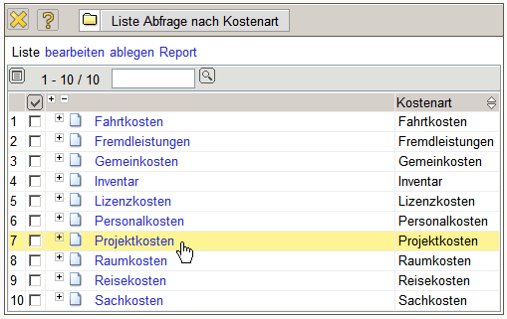
Projektkosten sind hier in vier Unterkostenarten unterteilt.
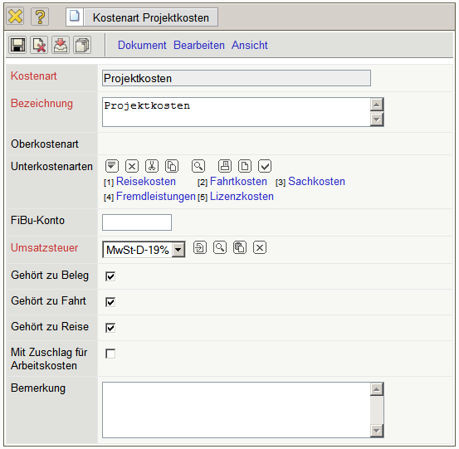
Mussfelder: Kostenart, Bezeichnung

Besonderheiten:
- Die Oberkostenarten Gemeinkosten und Projektkosten sind die einzigen Oberkostenarten die (im Standard) zugelassen sind und können auch nicht gelöscht werden.
- Einige projektbezogene Unterkostenarten sollten nicht gelöscht werden, da sie vom System benötigt werden. Beispielsweise Reisekosten, Fahrtkosten und Fremdleistungen.
Im folgenden Beispiel soll eine neue Unterkostenart “Sonstige Projektkosten” für die Kostenart “Projektkosten” angelegt werden. Mit Hilfe der Funktion “Anlegen” im Element Unterkostenarten ...
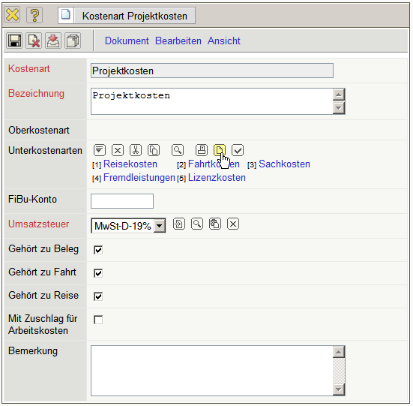
... wird eine neue Unterkostenart für die Projektkosten erstellt.
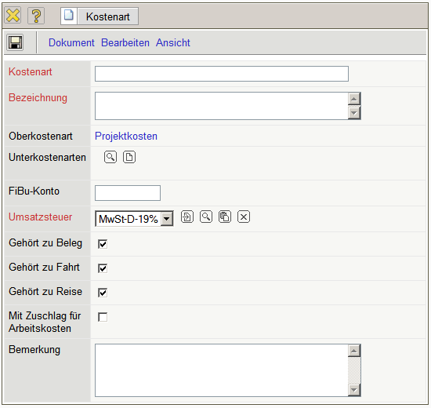
Das System erzeugt ein neues Dokument vom Typ “Kostenart” und belegt die Oberkostenart automatisch mit den “Projektkosten” vor. Anschließend werden die restlichen Eingaben definiert ...
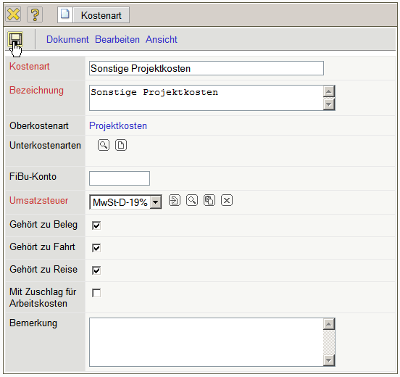
... und das Dokument abgespeichert.
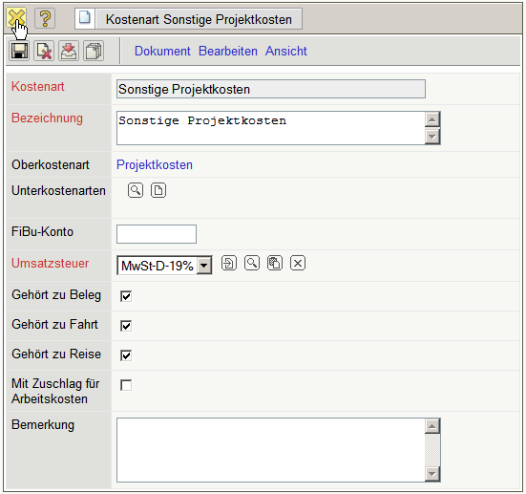
Diese Unterkostenart wird dann automatisch in die Oberkostenart übertragen.
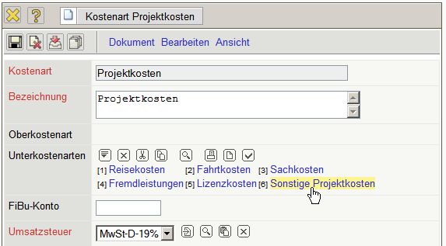
Analog können die Gemeinkosten modifiziert und erweitert werden. Allerdings wird diese Kostenart nur in der Erfassungskomponente Gemeinkosten verwendet, die nicht für das System obligatorisch ist.


